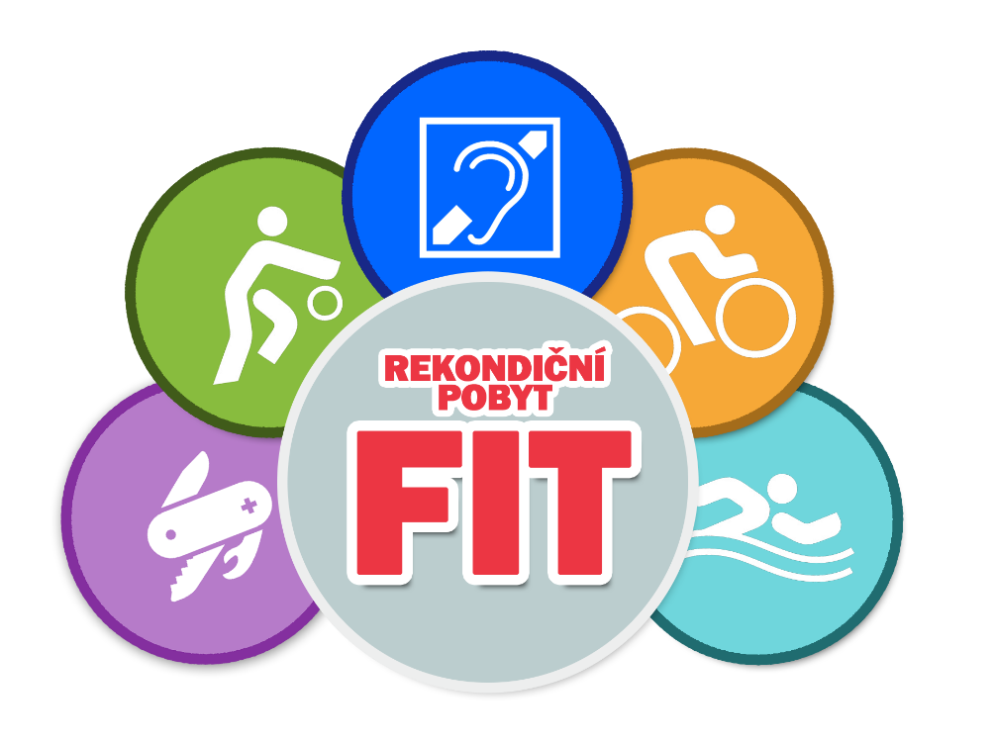

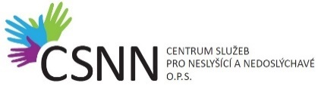

6. - 13. 8. 2016
pro děti a mládež se sluchovým postižením ve Velkých Losinách
Organizuje: Oblastní unie neslyšících Olomouc, z. s.
ve spolupráci s Centrem služeb pro neslyšící a nedoslýchavé, o.p.s.

PŘIHLÁŠKA
Údaje o dítěti
Jméno a příjmení
Číslo ZTP |  |  | Zdrav. pojišťovna
Datum narození
Adresa
Údaje o jednom zákonném zástupci dítěte
Jméno a příjmení
E-mail
Mobil
Podpis

Doporučení lékaře k pobytu
(vyplňuje zákonný zástupce)

Jméno a příjmení: ……………………………………………………………………………………………………………………………………….

Datum narození: ……………………………………………………………………………………………………………………………………….

Adresa: ……………………………………………………………………………………………………………………………………….

Pravidelné očkování: ……………………………………………………………………………………………………………………………………….

Výše jmenované dítě se může zúčastnit integrovaného rekondičního pobytu FIT pro děti se sluchovým postižením, pořádaného OUN Olomouc a Centrem služeb pro neslyšící a nedoslýchavé, o.p.s. v penzionu FIT ve Velkých Losinách od 6. – 13. 8. 2016.
Doporučuji výše jmenovanému k pobytu:

V datum: Razítko a podpis lékaře:

POZOR: v případě, že má dítě zdravotní způsobilost a doporučení od lékaře již vystavené z předešlých akcí například pro školu (lyžařský pobyt, škola v přírodě, zotavovací akce, účast na LVK) s platností do 13. 8. 2016 (platnost může být maximálně rok) tak naše výše uvedené doporučení se vyplňovat lékařem již nemusí.
Potvrzení o bezinfekčnosti a zdravotní způsobilosti dítěte
(vyplňuje zákonný zástupce)

Jméno a příjmení dítěte: ……………………………………………………………………………………………………………………………………….

Datum narození: ……………………………………………………………………………………………………………………………………….

Adresa: ……………………………………………………………………………………………………………………………………….

Prohlašuji, že ošetřující lékař výše zmíněnému dítěti nenařídil změnu režimu, dítě nejeví známky akutního onemocnění (průjem, teplota a podobně) a krajský hygienik ani ošetřující lékař mu nenařídil karanténní opatření. Není mi též známo, že v posledních dvou týdnech přišlo toto dítě do styku s osobami, které onemocněly přenosnou nemocí.
Dítě je schopno zúčastnit se pobytu ve Velkých Losinách od 6. 8. do 13. 8. 2016.
Jsem si vědom(a) právních následků, které by mě postihly, kdyby toto mé prohlášení bylo nepravdivé.

V datum: Podpis zákonného zástupce:

Zdravotní způsobilost
(vyplňuje zákonný zástupce)

1. Užívá Vaše dítě pravidelně nějaké léky? Pokud ano, jaké a kdy?

……………………………………………………………………………………………………………………………………………….………….………….………….………….…

2. Má Vaše dítě alergi? Pokud ano, jaké?

……………………………………………………………………………………………………………………………………………….………….………….………….………….…

3. Existuje nějaké zdravotní omezení Vašeho dítěte?

……………………………………………………………………………………………………………………………………………….………….………….………….………….…

4. Má Vaše dítě další zdravotní postižení nebo znevýhodnění? Pokud ano, jaké? (např. zrakové, tělesné, mentální)

……………………………………………………………………………………………………………………………………………….………….………….………….………….…

5. Jaký výchovný prostředek na dítě platí?

……………………………………………………………………………………………………………………………………………….………….………….………….………….…

6. Které jídlo Vaše dítě nejí, co nemáme nutit?

……………………………………………………………………………………………………………………………………………….………….………….………….………….…

7. Umí Vaše dítě jezdit na kole? Jezdí po silnici nebo pouze na hřišti či po chodníku?

……………………………………………………………………………………………………………………………………………….………….………….………….………….…

8. Má Vaše dítě problém s rovnováhou? Pokud ano, jaký?

……………………………………………………………………………………………………………………………………………….………….………….………….………….…

9. Bojí se Vaše dítě tmy?

……………………………………………………………………………………………………………………………………………….………….………….………….………….…

V datum: Podpis zákonného zástupce:

Potvrzuji, že výše zmíněné informace jsou pravdivé v den odjezdu dítěte na pobyt.

V datum: Podpis zákonného zástupce:

Základní informace
Rekondiční pobyt FIT, proběhne v penzionu FIT ve Velkých Losinách od 6. – 13. 8. 2016.
www.penzion-fit.cz

Organizující organizace:
Oblastní unie neslyšících Olomouc, z. s.
Jungmannova 972/25, 779 00 Olomouc – Hodolany, www.ounol.cz
a
Centrum služeb pro neslyšících a nedoslýchavé, o.p.s.
Střelniční 75/8, Ostrava 702 00, www.csnn.cz

Kontakt na hlavní organizátory pobytu:
Roman Hudec - 739 308 003
Svatava Panská - 773 621 650
Cena pobytu: 2990 Kč

Přihlášku předejte organizátorům nebo pošlete na adresu:
Oblastní unie neslyšících Olomouc, z. s.,
Jungmannova 972/25, 779 00 Olomouc – Hodolany

Částku za pobyt (2990 Kč) je nutné zaslat do 6. 7. 2015. Částku můžete zaplatit hotově na výše zmíněné adrese. Nebo převodem na účet.
Číslo účtu: 27-4181160297/0100
Do poznámky napište jméno dítěte.
Akce je pořádána za podpory města Ostrava.

